D’autres diagrammes de Venn
Fiche 2a

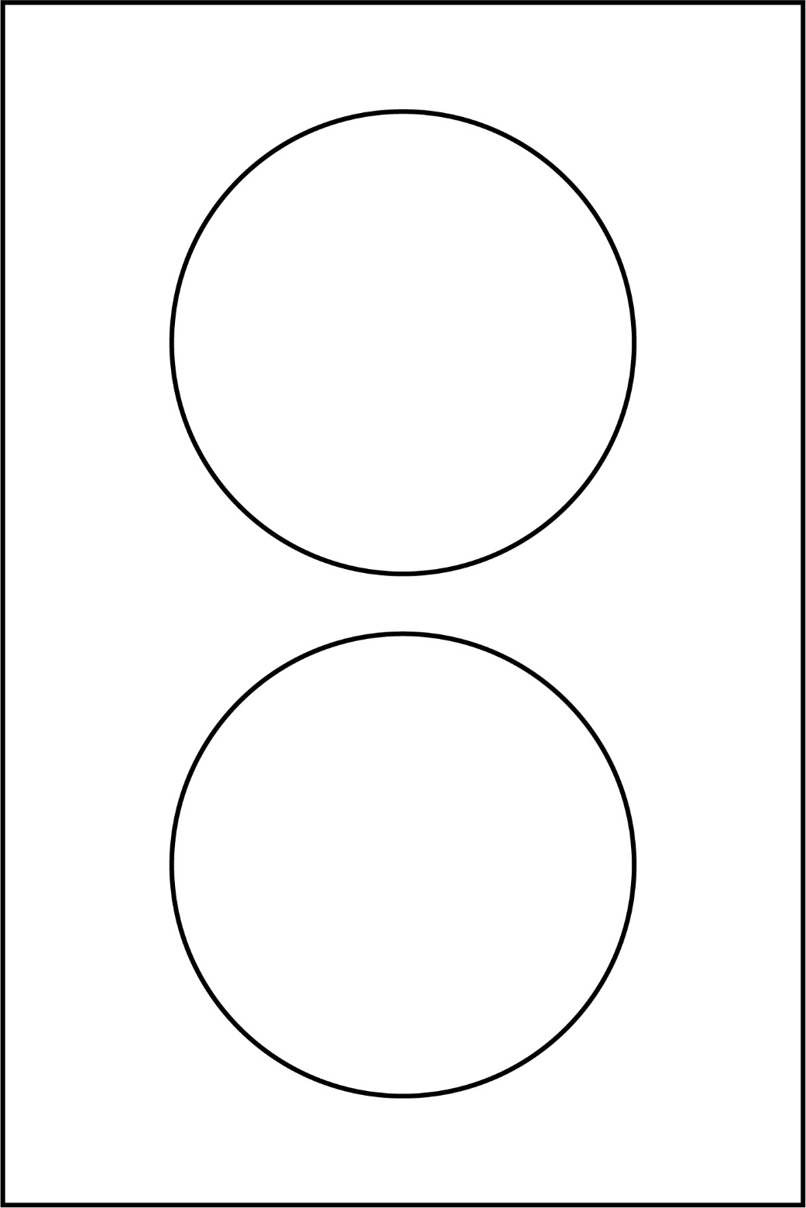

D’autres diagrammes de Venn (suite)
Fiche 2b

